[doc sps="1.8" acron="rge" jtitle="Revista Geográfica de América Central" stitle="Rev. Geog. Amér. Central" issn="1011-484X" pissn="2215-2563" eissn="1011-484X" pubname="Universidad Nacional, Costa Rica" license="http://creativecommons.org/licenses/by-nc-sa/4.0" issueno="71" dateiso="20231200" season="July/Dec" order="02" fpage="49" lpage="76" pagcount="28" doctopic="oa" language="es"]Doi:[doi]10.15359/rgac.71-2.2[/doi]
[toctitle]Artículo[/toctitle]

[doctitle language="es"]La percepción de la inseguridad en la ciudad de Clorinda (Argentina)[/doctitle]
[doctitle language="en"]The Perception of Insecurity in Clorinda City (Argentina)[/doctitle]
[doctitle language="pt"]A percepção da insegurança na cidade de Clorinda (Argentina)[/doctitle]

[author role="nd"][fname]Ricardo Omar[/fname] [surname]Conte[/surname] [xref ref-type="aff" rid="aff1"]¹[/xref] [authorid authidtp="orcid"]0000-0003-2729-8153[/authorid][/author]
[author role="nd"][fname]Patricia Gabriela[/fname] [surname]Pastor[/surname] [xref ref-type="aff" rid="aff2"]² [/xref] [authorid authidtp="orcid"]0000-0002-3600-640X[/authorid][/author]
[author role="nd"][fname]Rodrigo Javier[/fname] [surname]Morel[/surname] [xref ref-type="aff" rid="aff3"]³[/xref] [authorid authidtp="orcid"]0000-0001-6140-9369[/authorid][/author]
[author role="nd"][fname]Danice Anahy[/fname] [surname]Tokarchuk Schelover[/surname] [xref ref-type="aff" rid="aff4"]⁴[/xref] [authorid authidtp="orcid"]0000-0001-6268-5787[/authorid][/author]

[normaff id="aff1" ncountry="Argentina" norgname="Universidad Nacional de Formosa" icountry="AR"][label]¹ [/label][role]Doctor en Geografía. Profesor [/role]Titular Ordinario de la Carrera de Geografía de la [orgdiv1]Facultad de Humanidades[/orgdiv1] de la [orgname]Universidad Nacional de Formosa[/orgname]. [role]Investigador Categoría II SECYT-UNAF[/role]. https://orcid. org/0000-0003-2729-8153. Correo electrónico: [email]ricardoomarconte@gmail.com[/email][/normaff]
[normaff id="aff2" ncountry="Argentina" norgname="Universidad Nacional de Formosa" icountry="AR"][label]²[/label] [role]Profesora y Licenciada en Geografía. Doctoranda en Ciencia Política. Mgter. en Dirección y Gestión Pública Local[/role]. Docente de la Carrera de Geografía de la [orgdiv1]Facultad de Humanidades[/orgdiv1]. [orgname]Universidad Nacional de Formosa-GEOFOR[/orgname]. https://orcid.org/0000-0002-3600-640X Correo electrónico: [email]patriciagabrielapastor@hotmail.com[/email][/normaff]
[normaff id="aff3" ncountry="Not normalized" norgname="Not normalized" icountry="AR"][label]³[/label] [role]Profesor y Licenciado en Geografía. Maestrando en Geomática. Especialista en Infraestructura de Datos Espaciales[/role]. [orgname]Instituto Geográfico Nacional- GEOFOR[/orgname]. https://orcid.org/0000-0001-6140-9369 Correo electrónico: [email]rodrigomorel892@gmail.com[/email][/normaff]
[normaff id="aff4" ncountry="Argentina" norgname="Universidad Nacional de Formosa" icountry="AR"][label]⁴[/label] [role]Profesora y Licenciada en Geografía. Maestrando en Desarrollo Territorial Urbano. [/role]Docente adscrita de la Carrera de Geografía de la [orgdiv1]Facultad de Humanidades[/orgdiv1]. [orgname]Universidad Nacional de Formosa-GEOFOR[/orgname]. https://orcid.org/0000-0001-6268-5787. Correo electrónico: [email]danicetokarchuk@gmail.com[/email][/normaff]

[xmlabstr language="es"][sectitle]Resumen:[/sectitle]
[p]Este artículo es parte de los resultados obtenidos del proyecto de investigación de cátedra Geodimensionando al delito. La ciudad de Clorinda y los territorios de la inseguridad, llevado a cabo en la Carrera de Geografía de la Facultad de Humanidades de la Universidad Nacional de Formosa. Tiene como objetivos conocer la percepción de la inseguridad que los vecinos de Clorinda poseen de su ciudad, determinar sectores considerados topofóbicos e identificar lugares puntuales donde el temor al delito es mayor que en el resto de la ciudad. Esto se ha estimado utilizando un cuestionario estructurado como instrumento de recolección de datos mediante la técnica de encuesta. Se ha utilizado una escala de análisis que permite la diferenciación de los barrios con base en la sensación de inseguridad de los vecinos, y que posibilita clasificar los barrios en referencia de alta, media o baja percepción de la inseguridad. Luego de ello, se identificaron barrios sometidos a estigmatización residencial por parte de los vecinos. Clorinda es un caso de especial interés, por ser una ciudad de frontera que además se encuentra muy próxima a la capital de otro país, la ciudad de Asunción en la República del Paraguay, que favorece un movimiento permanente de personas de uno a otro lado de la frontera.[/p][/xmlabstr]
[kwdgrp language="es"][sectitle]Palabras clave:[/sectitle] [kwd]Percepción[/kwd], [kwd]inseguridad[/kwd], [kwd]topofobia[/kwd], [kwd]delito[/kwd], [kwd]Clorinda[/kwd][/kwdgrp].

[xmlabstr language="en"][sectitle]Abstract:[/sectitle]
[p]This article is part of the results obtained from the research project Geodimensionando el delito in Clorinda City (Argentina) and the territories of insecurity Geodimensioning crime in Clorinda City (Argentina) and the territories of insecurity), conducted in the Geography Career of the School of Humanities at the National University of Formosa. This study aimed to know the perception of insecurity that residents of Clorinda have in their city, to determine sectors considered topophobic, and to identify specific places where fear of crime is greater than in the rest of the city. To achieve these goals, the study implemented a structured questionnaire as a data collection instrument using the survey technique. Then, an analysis scale was used; it allowed differentiating neighborhoods based on the sense of insecurity of the neighbors, making it possible to classify these areas in reference to the high, medium, or low perception of insecurity. This was followed by the identification of neighborhoods subject to residential stigmatization by neighbors. Clorinda is a case of special interest, as it is a border city that is also close to Asunción, the capital of the Republic of Paraguay; this proximity favors a permanent movement of people from one side of the border to the other.[/p][/xmlabstr]
[kwdgrp language="en"][sectitle]Keyword:[/sectitle] [kwd]Perception[/kwd], [kwd]insecurity[/kwd], [kwd]topophobia[/kwd], [kwd]crime[/kwd], [kwd]Clorinda.[/kwd][/kwdgrp]

[xmlabstr language="pt"][sectitle]Resumo: [/sectitle]
[p]Este artigo é parte dos resultados obtidos no projeto de pesquisa da cadeira Geodimensionando ao crime da cidade de Clorinda e os territórios da insegurança, realizado na Carreira de Geografia da Faculdade de ciências humanas da Universidade Nacional de Formosa. Seus objetivos são conhecer a percepção de insegurança que os moradores de Clorinda têm de sua cidade, determinar setores considerados topofóbicos e identificar locais específicos onde o medo do crime é maior do que no restante da cidade. Isso foi estimado usando um questionário estruturado como instrumento de coleta de dados por meio da técnica de pesquisa. Utilizou-se uma escala de análise que permite diferenciar os bairros com base no sentimento de insegurança dos moradores, e que permite classificar os bairros em relação à alta, média ou baixa percepção de insegurança. Em seguida, foram identificados bairros sujeitos à estigmatização residencial por parte dos moradores. a fronteira. Em seguida, foram identificados bairros sujeitos à estigmatização residencial por parte dos moradores. Clorinda é um caso de especial interesse por ser uma cidade fronteiriça e também muito próxima da capital de outro país, a cidade de Assunção na República do Paraguai, o que favorece um movimento permanente de pessoas de um lado do país para o outro, a borda.[/p][/xmlabstr]
[kwdgrp language="pt"][sectitle]Palavras-chave:[/sectitle] [kwd]Percepção[/kwd], [kwd]insegurança[/kwd], [kwd]topofobia[/kwd], [kwd]crime[/kwd], [kwd]Clorinda.[/kwd][/kwdgrp]

[hist]Recibido: [received dateiso="20220504"]04/05/2022[/received]
Aceptado: [accepted dateiso="20221005"]05/10/2022[/accepted][/hist]

[xmlbody][sec sec-type="intro"][sectitle]Introducción[/sectitle]

[p]La percepción de la inseguridad es una construcción social. Los estudios de [xref ref-type="bibr" rid="r21"]Moreno (2012[/xref]) indican que el miedo o temor al delito se incrementó con el transcurso de los años en varias ciudades argentinas, de las que Clorinda no es la excepción. Este miedo al delito conlleva a una fobia ciudadana manifestada en expresiones topofóbicas y percibidas como sensaciones de inseguridad por los vecinos.[/p]
[p]La percepción de la inseguridad está ligada directamente a la ocurrencia del delito (victimización efectiva) y a otras variables de tipo cognitivo y emocional (probabilidades estimadas de victimización y preocupación por ser víctima). En este sentido se han orientado otros trabajos de investigación, como ser los de [xref ref-type="bibr" rid="r11"]Fuentealba Carrasco, Rojas González y Barriga (2016[/xref]) en Concepción, Chile, [xref ref-type="bibr" rid="r25"]Pyszczek (2012[/xref]) en Resistencia y [xref ref-type="bibr" rid="r6"]Conte (2017[/xref]) en Formosa, en el nordeste argentino.[/p]
[p]Se abordó la percepción de la inseguridad desde la Ciencia Geográfica, analizando su distribución dentro del espacio urbano clorindense a través de la técnica de encuesta y utilizando como instrumento de recolección de datos un cuestionario de percepción de inseguridad, lo que nos permitió conocer la relación entablada entre la percepción de la inseguridad de los vecinos y las unidades de análisis urbanas, los barrios.[/p]
[p]Estas percepciones de topofobia expresadas por los vecinos nos permitirán identificar lo que [xref ref-type="bibr" rid="r17"]Lindón (2007[/xref]) denomina espacios de temor o miedo al delito, que no son otra cosa más que lugares estigmatizados por los residentes de una ciudad dentro de la propia ciudad.[/p]
[p]Los objetivos son por un lado localizar espacialmente los sectores urbanos percibidos como topofóbicos en la escala barrial y las posibles causas que los originan e identificar los lugares puntuales que manifiestan miedo, temor o sentimientos de inseguridad.[/p]

[/sec][sec][sectitle]Área de estudio[/sectitle]

[p]Clorinda se localiza en los 25° 17’ 29” latitud sur y 57° 43’ 06” longitud oeste, enclavada sobre la ribera derecha del río Pilcomayo, aproximadamente a 10 kilómetros de su desembocadura en el río Paraguay, próxima a la capital paraguaya, Asunción ([xref ref-type="bibr" rid="r13"]Guzmán, 1999[/xref]). Limita con la República del Paraguay (al norte y al este) compartiendo frontera con la localidad paraguaya de Puerto Elsa (Nanawa) manteniendo con esta localidad un importante flujo comercial e intercambio social. Ese no es el único paso de frontera, el puente internacional San Ignacio de Loyola une Clorinda con Puerto Falcon y a través del sistema de balsas se comunican Puerto Pilcomayo (Argentina) con el puerto Itá Enramada (Paraguay) (Ver [xref ref-type="fig" rid="f1"]Imagen 1[/xref]).[/p]
[p]Debido a la pasarela de la Amistad entre el centro de Clorinda y Nanawa se produce un intercambio comercial a pie mediante el acarreo peatonal de bultos o paquetes en ambos sentidos de la ruta. En los restantes pasos se lleva a cabo el transporte de cargas y pasajeros. Para dimensionar la dinámica peatonal de la pasarela de la Amistad, la oficina de Migraciones registró entre enero y junio de 2014, el paso de entre 8000 a 10000 personas en ambos sentidos. A ello se le debería sumar a aquellos que no realizaron trámites en Migraciones por tener oficio de pasero o pasador de bultos y de realizar el cruce diariamente numerosas veces, actividad que por usanza y familiaridad no tiene un control y registro estricto de la normativa relativa al tránsito vecinal fronterizo.[/p]
[p]En el año 2019 la población de Clorinda era de unos 59.000 habitantes, población ponderada con los datos obtenidos del Censo Nacional de Población y Vivienda del año 2010 realizado por el [xref ref-type="bibr" rid="r14"]Instituto Nacional de Estadísticas y Censos (INDEC[/xref]). La pirámide poblacional muestra una sociedad con mayoría de niños y jóvenes, una proporcionada población adulta y pocos adultos mayores. La actividad económica principal es la comercial, siendo común la función comercial en las ciudades de frontera.[/p]

[figgrp id="f1"][attrib]Fuente: Elaboración propia con base en la imagen satelital de [xref ref-type="bibr" rid="r12"]Satélite Landsat 8 - Maxar Technologies Airbus. (2022[/xref])[/attrib].
[graphic href="?a02n71"]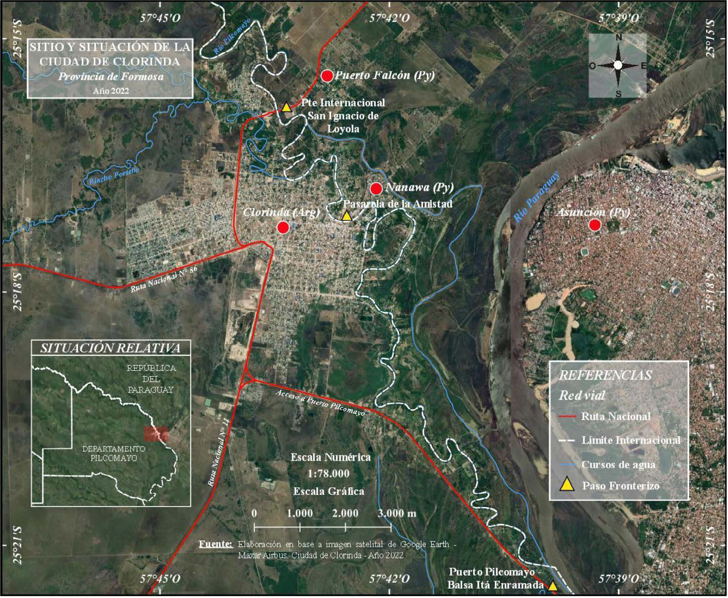[/graphic]
[label]Imagen 1[/label]. [caption]Área de estudio. Ciudad de Clorinda[/caption][/figgrp]

[p]Muchos de los habitantes de Clorinda son empleados públicos estatales (de la nación, de la provincia y de la municipalidad) e integrantes de las fuerzas de seguridad con asiento en la ciudad. Se puede acceder a Clorinda a través de la ruta nacional N°11 que la conectan con la ciudad de Formosa por el sur y con la localidad de Puerto Falcón (Paraguay) por el norte, y por la ruta nacional N°81 que une por el oeste a Clorinda con las ciudades de Laguna Blanca, General Güemes y otras localidades intermedias.[/p]
[p]Los ríos Paraguay, Pilcomayo y el riacho El Porteño son determinantes para la urbanización. Con respecto al plano se presentan trazas irregulares espontáneas, con crecimientos asimétricos que siguen un trazado en damero irregular, al formar un mosaico de cuadrículas que se irrumpen unas con otras. Esta disposición irregular que siguió la extensión urbana es debido a vías de comunicación terrestres (rutas) ya que éstas cumplen un rol de comunicación nacional e internacional; social y económico para la población que allí reside [xref ref-type="bibr" rid="r23"](Pastor, 2019[/xref]). En contraste, también presenta asentamientos en toda la zona ribereña a los cursos de agua mencionados, ya que son espacios que, por proximidad con la República del Paraguay, son elegidos por quienes tienen como actividad económica, el comercio transfronterizo.[/p]

[figgrp id="f2"][attrib]Fuente: Elaboración propia con base en la imagen satelital de [xref ref-type="bibr" rid="r12"]Satélite Landsat 8 - Maxar Technologies Airbus. (2022[/xref]). y fotos de [xref ref-type="bibr" rid="r4"]“Central Noticias de Clorinda” (11 de diciembre de 2018[/xref]).[/attrib]
[graphic href="?a02n71"]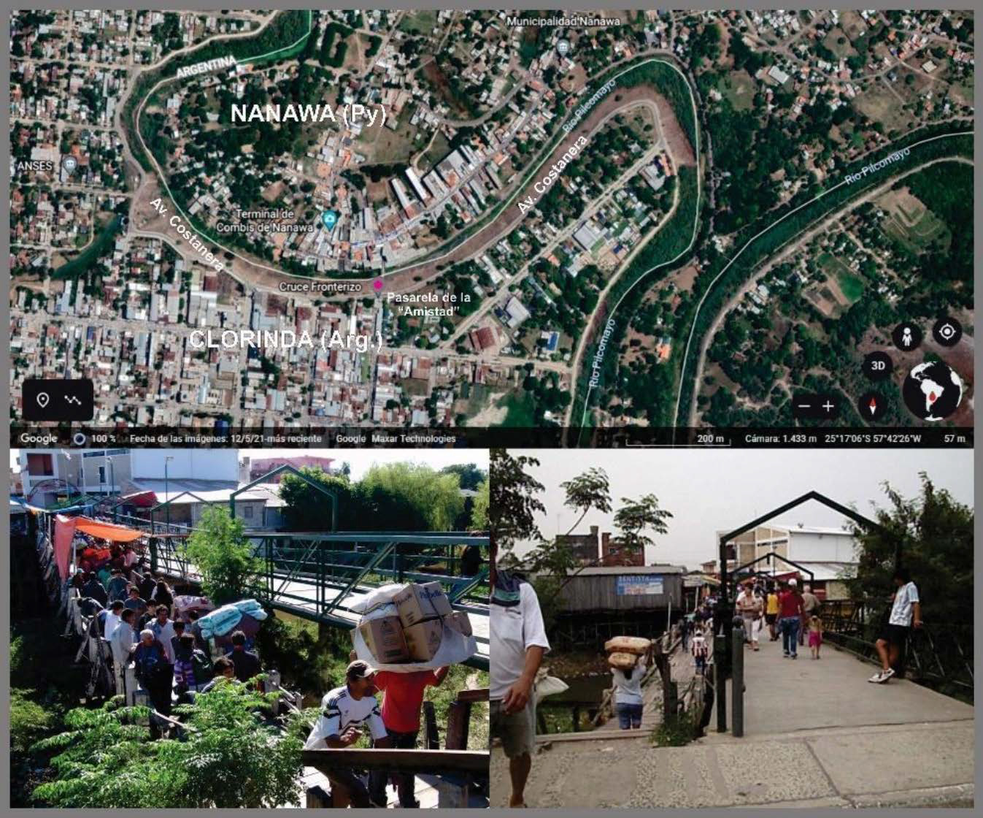[/graphic]
[label]Figura 1[/label]. [caption]Pasarela de la Amistad[/caption][/figgrp]

[p]Caracteriza a Clorinda su proximidad y conexión con la República del Paraguay. La Pasarela de la Amistad es un puente peatonal que posibilita el acceso a Nanawa y permite mantener con esta localidad un denso flujo de intercambio comercial, social y cultural (Ver [xref ref-type="fig" rid="f2"]Figura 1[/xref]). El hecho de tratarse de un ámbito de frontera internacional muy próxima, sumado a la intensa actividad comercial, propicia el accionar delictivo de distinto tipo. Ante esto, las cancillerías de ambos países llevan adelante acuerdos y acciones del personal de seguridad de manera coordinada¹, en un intento de controlar y evitar el delito.[/p]

[subsec][sectitle]Marco teórico conceptual[/sectitle]

[p]La inseguridad es una percepción o sensación traducida en una imagen mental construida individual o grupalmente respecto a la posibilidad de ser víctima de un hecho delictivo en determinado lugar. Como apreciación subjetiva de un espacio emergente del colectivo imaginario de la sociedad es construida con base en experiencias e información a la que acceden las personas mediante su red de relaciones. Además, es una manifestación topofóbica de un espacio determinado. La percepción es la dimensión subjetiva de la inseguridad, diferenciándose de la dimensión objetiva constituida por los hechos delictivos concretos. En este sentido [xref ref-type="bibr" rid="r24"]Pegoraro (2000[/xref]) distingue la inseguridad objetiva, que es la probabilidad que de que una persona sufra un delito de la inseguridad subjetiva, que refiere al miedo de ser victimizado.[/p]
[p]El programa de Naciones Unidas para el Desarrollo (PNUD) diferencia inseguridad objetiva y subjetiva. La primera hace hincapié en los niveles reales y concretos de inseguridad (medida en términos de probabilidad de victimización). La segunda es la estimación que las personas hacen sobre el grado de riesgo al que están expuestas, siendo la percepción de inseguridad una construcción social basada en la estimación ciudadana de las condiciones de inseguridad del entorno.[/p]
[p]En determinados casos, el sentimiento de inseguridad puede verse modificado por factores internos y externos que inciden en la percepción sobre un territorio específico a partir de la construcción de nociones ambientales en relación al riesgo ([xref ref-type="bibr" rid="r6"]Conte, 2017[/xref]).[/p]
[p]La objetividad o subjetividad inherentes a la victimización y la percepción de inseguridad, más allá de ser interdependientes, no siempre van en forma paralela, siendo que los hechos delictivos no todas las veces son sinónimo de una creciente sensibilidad al riesgo percibido, ya que la sensación de inseguridad no se correlaciona directamente con el nivel real y objetivo de delitos en un espacio determinado. Esto produce una sobreestimación de los niveles de inseguridad no reflejada en las variaciones de las tasas delictivas. Según [xref ref-type="bibr" rid="r2"]Bergman y Kessler (2008[/xref]) la sensación de inseguridad aumenta cuando lo hacen las tasas de delitos, pero cuando las tasas de delito disminuyen, la sensación de inseguridad persiste en los mismos niveles.[/p]
[p][xref ref-type="bibr" rid="r31"]Vera, Ávila, Martínez-Ferrer, Musitu, y Montero (2017[/xref]) coinciden que el miedo a la victimización y la percepción de inseguridad están relacionados con los índices delictivos y con la información que los ciudadanos disponen mediante las nuevas tecnologías, los medios de comunicación y la interacción social, afectando esta sensación la calidad de vida de las personas.[/p]
[p]Por ello numerosas personas viven temerosas de ser asaltadas; no tanto por la pérdida material de sus bienes sino por la posibilidad de resultar lesionadas o muertas como consecuencia de un delito violento. Las personas temen por ellas, sus familias y allegados, con lo que llegan a cambiar hábitos para sentirse más seguras, limitando así el ejercicio de sus derechos y libertades. El temor o miedo al delito produce incertidumbre. La globalización del delito ha sido tal que el hecho delictivo se ha instalado casi en todos los rincones del planeta, por lo que la Organización de Naciones Unidas (ONU) considera a la seguridad como un indicador de calidad de vida urbana ([xref ref-type="bibr" rid="r15"]Kessler, 2009[/xref]).[/p]
[p]La construcción social de la percepción de inseguridad es en gran parte mediática. [xref ref-type="bibr" rid="r9"]Focás, (2018[/xref]) afirma que los medios de comunicación -sobre todo los televisivos- son responsables del crecimiento de sentimientos de inquietud por la inseguridad, ya que muchas veces los medios exageran en la enunciación de las noticias policiales con la intención de generar temor o miedo mediante un estilo de comunicación sensacionalista.[/p]
[p]Focás asevera que la noticia policial se transformó en noticia de inseguridad, generalizando la sensación de estar en riesgo en todo momento, poniendo el foco en la victimización de las personas con la consecuente emocionalidad en el debate de la criminalidad. Esto crea estereotipos como por ejemplo ser joven, varón y pobre es sinónimo de ser delincuente, con lo que se construye una suerte de olas o modas delictivas que no se condicen con la realidad de los datos concretos. En definitiva, la inseguridad constituye un fenómeno multidimensional y multifacético ya que no solo admite un análisis desde los planos objetivo y subjetivo, sino que además posee una manifestación espacial, lo que despierta el interés de la Geografía en la generación de un corpus teórico y metodológico para abordar la problemática de la inseguridad.[/p]
[p]El análisis de los enfoques referidos a la inseguridad tiene como fin la integración de las líneas temáticas de la Geografía del Crimen, como ser el temor a ser victimizado, la estigmatización, la ocurrencia de delitos y demás aristas que interesan a los estudiosos de la Geografía. Las grandes áreas urbanas, especialmente en los países latinoamericanos, poseen problemas estructurales del orden económico, político y social que repercuten en un gran número de sus habitantes, y que son vinculados a la desocupación, limitaciones del sistema educativo, corrupción, precarización laboral, pobreza, entre otros. Estos problemas han contribuido profundizar la descomposición de muchos valores sociales reguladores de la convivencia comunitaria.[/p]
[p]Lo urbano es atractivo para el delito, especialmente en las grandes áreas pobladas, áreas en las que se han manifestado aumentos en la tasa de delitos y en los problemas de seguridad, aumentando asimismo el sentimiento de inseguridad y de miedo, lo que lleva a una reducción en la calidad de vida de los ciudadanos. ([xref ref-type="bibr" rid="r30"]Van Soomeren, 2007[/xref]).[/p]
[p][xref ref-type="bibr" rid="r10"]Fraile (2007[/xref]) relaciona la organización de un territorio con las sensaciones y actitudes manifestadas en él de diferentes maneras, siendo la imagen del entorno muy conocida. Esta percepción del entorno condiciona tanto actividad de los vecinos como su vinculación con el medio, generándose en algunos casos repercusiones negativas respecto la sensación de seguridad que experimentan los individuos, lo que influye en el uso del mismo y genera o estimula una espiral de estigmatización de determinados sitios.[/p]
[p][xref ref-type="bibr" rid="r2"]Bergman y Kessler (2008[/xref]) consideran el concepto de inseguridad inclusivo del miedo y otros sentimientos negativos como ser la indignación, la ira, la preocupación política, la expectativa de victimización, sentimientos que desencadenan acciones individuales y colectivas que tienden a enfrentar las amenazas percibidas por los ciudadanos.[/p]
[p][xref ref-type="bibr" rid="r21"]Moreno (2012[/xref]) concibe la inseguridad como una expresión de violencia que no solo depende del hecho delictivo consumado, sino de la existencia de una percepción que acrecienta la pérdida de cohesión social, ya que como fenómeno -además de definirse como sinónimo de delito- también lo hace como sensación de amenaza azarosa, imaginándose los individuos que en algún momento se pueden resultar perjudicados, alterándose de esa manera la percepción de la población respecto a la integridad, libertad y seguridad, por lo que conlleva un sujeto que está sujetado al aislamiento, a la fobia social, y al pánico.[/p]
[p][xref ref-type="bibr" rid="r27"]Segura (2009[/xref]) considera que ninguna ciudad es percibida por sus residentes como totalmente insegura, sino que los ciudadanos reconocen algunos lugares urbanos como inseguros, espacios que desencadenan sentimientos topofóbicos en los residentes.[/p]
[p][xref ref-type="bibr" rid="r28"]Tuan (2007[/xref]) define topofobia como una relación de rechazo y desapego hacia determinados espacios o lugares, como una sensación negativa que puede manifestarse como miedo o temor.[/p]
[p]Definida como un conjunto de sensaciones por las cuales las personas generan sentimientos que provocan rechazo a un lugar específico, estos lugares, cargados de negatividad, son considerados espacios peligrosos y en ellos se proyectan miedo, inseguridad y otros sentimientos que provocan rechazo. Los espacios topofóbicos, son lugares desagradables para los habitantes ([xref ref-type="bibr" rid="r18"]Lindón, 2009[/xref]).[/p]
[p]Para [xref ref-type="bibr" rid="r19"]Mape Guzmán y Avendaño Arias (2017[/xref]) aquellos sitios del entramado o mobiliario público donde ocurrieron hechos delictivos o episodios violentos con victimización directa, comienzan a ser configurados dentro del imaginario colectivo como espacios de miedo, ya que alimentan esa representación asignada, determinando las formas en que son de habitados, apropiados, nombrados y estigmatizados.[/p]
[p]También [xref ref-type="bibr" rid="r3"]Caprón (2009[/xref]) considera que esos espacios se constituyen en territorios del miedo en el imaginario de los vecinos, generando en éstos conductas de rechazo hacia los mismos.[/p]
[p][xref ref-type="bibr" rid="r17"]Lindón (2007[/xref]) interpreta estos espacios como fragmentos dentro de una ciudad, donde se construyen imaginarios urbanos particulares, por lo que están asociados a fuertes sensaciones de topofobia de diverso grado.[/p]
[p][xref ref-type="bibr" rid="r1"]Barinas Salcedo (2014[/xref]) afirma que un lugar de miedo es una experiencia espacial, ya que las personas vinculan sus sentidos, la información que poseen y su propia subjetividad con el lugar que les provoca temor, se crea de esa manera un imaginario urbano individual o colectivo capaz de influir en las prácticas sociales y las formas que adoptan para evitar el miedo al delito.[/p]
[p]En palabras simples, un imaginario traspasa las barreras temporales, permitiendo que estas sean guardadas y puedan manifestarse en otros instantes, generando interpretaciones diferentes del mismo imaginario, pero, por el contrario, el espacio está cargado de significancia en todo momento y además sufre mutaciones continuas [xref ref-type="bibr" rid="r20"](Medel y Montre, 2018[/xref], p. 4).[/p]
[p]A decir de [xref ref-type="bibr" rid="r26"]Reguillo Cruz (2006[/xref]) “los miedos son individualmente experimentados, socialmente construidos y culturalmente compartidos” (p. 32).[/p]

[/subsec][/sec][sec sec-type="methods"][sectitle]Marco metodológico[/sectitle]

[p]Se han utilizado en este estudio los datos obtenidos de los cuestionarios recolectados en el marco del proyecto de investigación de cátedra Geodimensionando al delito. La ciudad de Clorinda y los territorios de la inseguridad, [xref ref-type="bibr" rid="r8"]Conte (2021[/xref]) acreditado en la Carrera de Geografía de la Universidad Nacional de Formosa.[/p]
[p]El estudio se llevó a cabo mediante la técnica de encuesta, utilizándose un cuestionario estandarizado como instrumento de recolección de datos. Como estrategia en la recolección de los datos se consideró tres tipos de muestreos combinados domiciliarios, del que solamente se pudo aplicar uno: el muestreo aleatorio simple donde todos los individuos que integran la población tienen la misma probabilidad de ser elegidos para formar parte de ella, lo que permite calcular el tamaño de la muestra en base al número de habitantes y consecuentemente la cantidad de cuestionarios a confeccionar.[/p]

[p][graphic href="?a02n71"]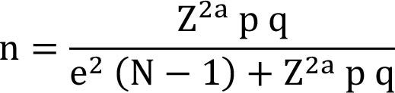[/graphic][/p]

[quote]Tamaño de la población N: 58.670
Parámetro estadístico del nivel de confianza Za: 1,960
Probabilidad de éxito del evento analizado p: 50%
Probabilidad que no ocurra el evento analizado q: 50%
Error de estimación máximo aceptado e: 7%
Tamaño muestral n: 195 individuos[/quote]

[p][graphic href="?a02n71"]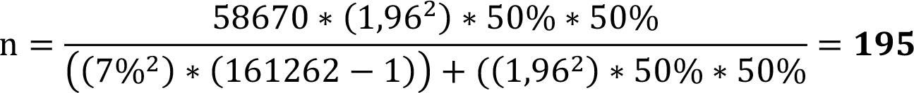[/graphic][/p]

[p]Con una población de 58.670 habitantes en el año 2019, al estimar un nivel de confianza del 93% con un margen de error del 7%, la muestra debería estar componerse de 195 individuos, compilándose y procesándose 243 cuestionarios utilizados en su totalidad.[/p]
[p]Lamentablemente no se pudo aplicar el muestreo por cuota ni el muestreo intencional o por juicio, con los que queríamos seleccionar grupos etarios, sexo y profesión de los encuestados como así también determinar la distribución de la muestra en términos espaciales (barrios).[/p]
[p]Esta forma de muestreo combinado mediante cuestionarios personales domiciliarios no fue utilizada debido al aislamiento social preventivo obligatorio (ASPO) aplicado por las autoridades a causa de la pandemia de COVID 19, ya que Clorinda fue una de las ciudades aisladas durante mucho tiempo.[/p]
[p]La Dirección de Catastro Municipal, [xref ref-type="bibr" rid="r22"]Municipalidad de Clorinda (2020[/xref]) contabilizaba en Clorinda 39 barrios, constituyendo éstos las unidades espaciales de aplicación de los cuestionarios. Se estimaba ponderar del número de cuestionarios por barrio en forma proporcional a la cantidad de habitantes de los mismos, lo que no se realizó por las razones antedichas.[/p]
[p]La recolección de datos se llevó a cabo mediante la utilización de un cuestionario on-line de acceso libre del que participaron de forma voluntaria los vecinos de la ciudad de Clorinda.[/p]
[p]La muestra quedó conformada con 243 individuos de los cuales 70 son varones y 173 mujeres. En lo que hace a las edades, unos 32 vecinos consultados tienen entre 15 y 30 años, 209 residentes entre 31 y 60 años y 2 ciudadanos más de 60 años. La mayoría de los vecinos que respondieron el cuestionario manifestaron ser docentes (53%), estudiantes (18%) teniendo el 39% restante oficios y profesiones varias.[/p]
[p]El período de recolección de datos comprendió el segundo semestre del año 2021. El acceso al cuestionario on-line se cerró el 31 de diciembre de ese año. La cartografía resultante se llevó a cabo mediante el programa QGis.[/p]

[/sec][sec sec-type="results"][sectitle]Resultados[/sectitle]

[p]Entre las preguntas formuladas a los encuestados, se les pidió su opinión respecto a la sensación de inseguridad tanto en sus barrios de residencia como de la ciudad en general. La muestra indicó una heterogénea distribución residencial de los encuestados en todos los barrios.[/p]
[p]En referencia a la seguridad en general de Clorinda, el 33% la considera buena y muy buena, el 46% regular y el 20% mala y muy mala (Ver [xref ref-type="table" rid="t1"]Tabla[/xref] y [xref ref-type="fig" rid="f3"]gráfico 1[/xref]).[/p]

[tabwrap id="t1"][label]Tabla 1[/label]. [caption]Percepción de la seguridad urbana[/caption]
[table][thead][tr][th align="center"]Percepción de la Seguridad CLORINDA[/th] | [th align="center"]Total de menciones[/th] | [th align="center"]%[/th][/tr]
[/thead][tbody][tr][td align="center"]Muy Buena[/td] | [td align="center"]8[/td] | [td align="center"]3%[/td][/tr]
[tr][td align="center"]Buena[/td] | [td align="center"]72[/td] | [td align="center"]30%[/td][/tr]
[tr][td align="center"]Regular[/td] | [td align="center"]111[/td] | [td align="center"]46%[/td][/tr]
[tr][td align="center"]Mala[/td] | [td align="center"]31[/td] | [td align="center"]13%[/td][/tr]
[tr][td align="center"]Muy Mala[/td] | [td align="center"]18[/td] | [td align="center"]7%[/td][/tr]
[tr][td align="center"]TOTAL[/td] | [td align="center"]243[/td] | [td align="center"]100%[/td][/tr][/tbody][/table]
[fntable id="TFN1"]Fuente: Elaboración propia con base en el proyecto de investigación Geodimensionando al delito.[/fntable][/tabwrap]

[p]La ciudad de Clorinda y los territorios de la inseguridad. Carrera de Geografía. Facultad de Humanidades. Universidad Nacional de Formosa, [xref ref-type="bibr" rid="r8"]Conte (2021[/xref]).[/p]

[figgrp id="f3"][attrib]Fuente: Elaboración propia con base en el proyecto de investigación Geodimensionando al delito.
La ciudad de Clorinda y los territorios de la inseguridad. Carrera de Geografía. Facultad de Humanidades. Universidad Nacional de Formosa, [xref ref-type="bibr" rid="r8"]Conte (2021[/xref]).[/attrib]
[graphic href="?a02n71"]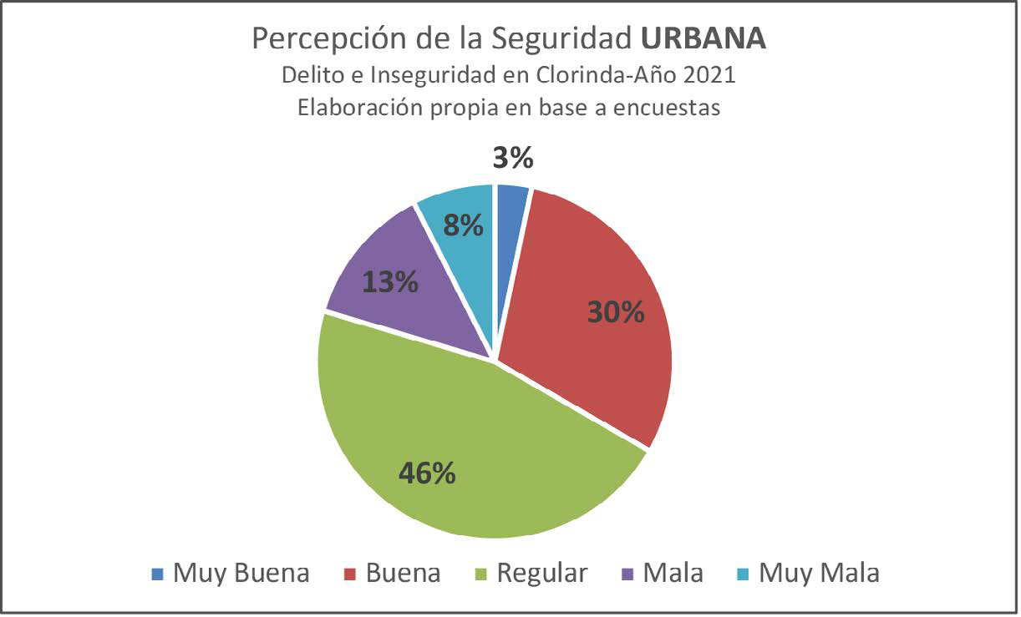[/graphic]
[label]Gráfico 1[/label]. [caption]Percepción de la seguridad urbana[/caption][/figgrp]

[p]Respecto a los barrios donde residen los encuestados, un 59% percibe una buena y muy buena seguridad, el 32% opina que es regular y un 9% considera a la misma como mala y muy mala (Ver [xref ref-type="table" rid="t2"]Tabla[/xref] y [xref ref-type="fig" rid="f4"]gráfico 2[/xref]).[/p]

[tabwrap id="t2"][label]Tabla 2[/label]. [caption]Percepción de la seguridad barrial[/caption]
[table][thead][tr][th align="center"]Percepción de la Seguridad en SU BARRIO[/th] | [th align="center"] Total de menciones[/th] | [th align="center"]%[/th][/tr]
[/thead][tbody][tr][td align="center"]Muy Buena[/td] | [td align="center"]33[/td] | [td align="center"]14%[/td][/tr]
[tr][td align="center"]Buena[/td] | [td align="center"]110[/td] | [td align="center"]45%[/td][/tr]
[tr][td align="center"]Regular[/td] | [td align="center"]78[/td] | [td align="center"]32%[/td][/tr]
[tr][td align="center"]Mala[/td] | [td align="center"]17[/td] | [td align="center"]7%[/td][/tr]
[tr][td align="center"]Muy Mala[/td] | [td align="center"]5[/td] | [td align="center"]2%[/td][/tr]
[tr][td align="center"]TOTAL[/td] | [td align="center"]243[/td] | [td align="center"]100%[/td][/tr][/tbody][/table]
[fntable id="TFN2"]Fuente: Elaboración propia con base en el proyecto de investigación Geodimensionando al delito.[/fntable]
[fntable id="TFN3"]La ciudad de Clorinda y los territorios de la inseguridad. Carrera de Geografía. Facultad de Humanidades. Universidad Nacional de Formosa, [xref ref-type="bibr" rid="r8"]Conte (2021[/xref]).[/fntable][/tabwrap]

[figgrp id="f4"][attrib]Fuente: Elaboración propia con base en el proyecto de investigación Geodimensionando al delito.
La ciudad de Clorinda y los territorios de la inseguridad. Carrera de Geografía. Facultad de Humanidades. Universidad Nacional de Formosa. [xref ref-type="bibr" rid="r8"]Conte (2021[/xref]).[/attrib]
[graphic href="?a02n71"]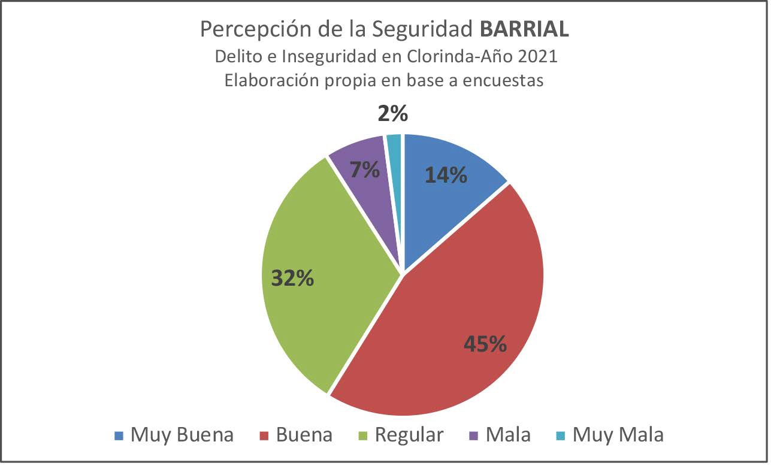[/graphic]
[label]Gráfico 2[/label]. [caption]Percepción de la seguridad barrial[/caption][/figgrp]

[p]Fue preguntado a los encuestados sobre la posibilidad de ser víctima de algún delito (nivel de riesgo) en diferentes lugares de la ciudad, domicilios particulares y laborales, vía pública (calles, paradas de colectivos) espacios verdes y recreativos (plazas, polideportivos, canchas de futbol barriales, parques), recintos públicos (bancos, escuelas, hospitales, oficinas) y comercios. De eso se obtuvo los siguientes resultados: en el domicilio o lugar de trabajo más del 54% piensa que el grado de inseguridad es medio y alto, mientras que un 41,6% opina que es bajo. En la vía pública, el 35% opina que la inseguridad es alta (valor más alto en todos los espacios consultados), un 44,9% opina que es media, un 17,7% opina que es baja. Llama la atención la percepción de inseguridad en espacios recreativos, que es considerada entre media y alta en un 59,2% y baja en un 37,9%. En recintos públicos un 54,8% opina que la inseguridad es media y alta y un 41,6% que es baja. Por último, al tener en cuenta que la principal actividad económica es el comercio, en los espacios cuya función es comercial, la inseguridad se percibió como media y alta en un 67,1% y baja en un 28% (Ver [xref ref-type="table" rid="t3"]Tabla 3[/xref]).[/p]

[tabwrap id="t3"][label]Tabla 3[/label]. [caption]Percepción del nivel de riesgo de ser víctima de algún delito[/caption]
[table][thead][tr][th align="center"]Nivel de percepción[/th] | [th align="center"]Domicilio y/o Lugar de trabajo[/th] | [th align="center"]%[/th] | [th align="center"]Vía Pública[/th] | [th align="center"]%[/th] | [th align="center"]Espacios recreativos[/th] | [th align="center"]%[/th] | [th align="center"]Recintos públicos[/th] | [th align="center"]%[/th] | [th align="center"]Comercios[/th] | [th align="center"]%[/th][/tr]
[/thead][tbody][tr][td align="center"]Alto[/td] | [td align="center"]26[/td] | [td align="center"]10,7[/td] | [td align="center"]85[/td] | [td align="center"]35[/td] | [td align="center"]38[/td] | [td align="center"]15,6[/td] | [td align="center"]33[/td] | [td align="center"]13,6[/td] | [td align="center"]41[/td] | [td align="center"]16,9[/td][/tr]
[tr][td align="center"]Medio[/td] | [td align="center"]106[/td] | [td align="center"]43,6[/td] | [td align="center"]109[/td] | [td align="center"]44,9[/td] | [td align="center"]106[/td] | [td align="center"]43,6[/td] | [td align="center"]100[/td] | [td align="center"]41,2[/td] | [td align="center"]122[/td] | [td align="center"]50,2[/td][/tr]
[tr][td align="center"]Bajo[/td] | [td align="center"]101[/td] | [td align="center"]41,6[/td] | [td align="center"]43[/td] | [td align="center"]17,7[/td] | [td align="center"]92[/td] | [td align="center"]37,9[/td] | [td align="center"]101[/td] | [td align="center"]41,6[/td] | [td align="center"]68[/td] | [td align="center"]28[/td][/tr]
[tr][td align="center"]Ns/Nc[/td] | [td align="center"]10[/td] | [td align="center"]4,1[/td] | [td align="center"]6[/td] | [td align="center"]2,5[/td] | [td align="center"]7[/td] | [td align="center"]2,9[/td] | [td align="center"]9[/td] | [td align="center"]3,7[/td] | [td align="center"]12[/td] | [td align="center"]4,9[/td][/tr][/tbody][/table]
[fntable id="TFN4"]Fuente: Elaboración propia con base en el proyecto de investigación Geodimensionando al delito.[/fntable]
[fntable id="TFN5"]La ciudad de Clorinda y los territorios de la inseguridad. Carrera de Geografía. Facultad de Humanidades. Universidad Nacional de Formosa. [xref ref-type="bibr" rid="r8"]Conte (2021[/xref]).[/fntable][/tabwrap]

[p]En otra pregunta formulada para localizar lugares topofóbicos percibidos por los vecinos, se les solicitó que nombraran los cinco barrios que consideraban más inseguros en orden descendente respecto al grado de inseguridad, de los cuales el barrio mencionado en primer lugar sería considerado como el más inseguro. Posteriormente se les solicitó señalar aquellos aspectos o criterios con los que realizaron esta selección y jerarquización. A modo de ejemplo se presenta la [xref ref-type="table" rid="t4"]tabla 4[/xref] donde se pueden apreciar estos criterios:[/p]

[tabwrap id="t4"][label]Tabla 4[/label]. [caption]Criterios de selección y jerarquización de la inseguridad barrial[/caption]
[table][thead][tr][th align="center"] [/th] | [th align="center" colspan="3"]Aspectos o criterios de selección de inseguridad barrial  [/th]
[/tr][tr][th align="center"]Nombre del barrio[/th] | [th align="center"]A Por experiencia personal de haber sufrido y/o presenciados hechos de inseguridad[/th] | [th align="center"]B Por comentarios respecto a hechos de inseguridad realizados por familiares, amigos y/o terceros[/th] | [th align="center"]C Por frecuentes menciones de hechos de inseguridad en los diferentes medios de comunicación social gráficos, televisivos y radiales y redes sociales[/th]
[/tr][/thead][tbody][tr][td align="center"]1- Independencia[/td] | [td align="center"]X[/td] | [td align="center"] [/td] | [td align="center"] [/td]
[/tr][tr][td align="center"]2- 1° de Mayo[/td] | [td align="center"] [/td] | [td align="center"]X[/td] | [td align="center"] [/td]
[/tr][tr][td align="center"]3- San José[/td] | [td align="center"] [/td] | [td align="center"] [/td] | [td align="center"]X[/td]
[/tr][tr][td align="center"]4- Itatí[/td] | [td align="center"] [/td] | [td align="center"] [/td] | [td align="center"]X[/td]
[/tr][tr][td align="center"]5- Obrero[/td] | [td align="center"] [/td] | [td align="center"]X[/td] | [td align="center"] [/td][/tr][/tbody][/table]
[fntable id="TFN6"]Fuente: Elaboración propia con base en el proyecto de investigación Geodimensionando al delito.[/fntable]
[fntable id="TFN7"]La ciudad de Clorinda y los territorios de la inseguridad. Carrera de Geografía. Facultad de Humanidades. Universidad Nacional de Formosa, [xref ref-type="bibr" rid="r8"]Conte (2021[/xref]).[/fntable][/tabwrap]

[p]Tras analizar los criterios de selección de percepción de inseguridad por parte de los vecinos, los resultados indican que un 42% de los ciudadanos reconoció una influencia nociva de los medios de comunicación y redes sociales. Cuando mayoritariamente los encuestados señalan este criterio de selección de inseguridad, es factible que se esté en presencia de algún tipo de estigmatización barrial.[/p]
[p]Asimismo, el 41,1% de los encuestados señaló negativamente a los barrios por haber escuchado comentarios de allegados, (parientes, amigos, conocidos) que a su vez tomaron conocimiento de comentarios sobre inseguridad. Y por último, el 16,9% afirmó haber tenido experiencias propias respecto al sufrimiento personal de algún tipo de hecho delictivo (Ver [xref ref-type="fig" rid="f5"]Gráfico 3[/xref]).[/p]

[figgrp id="f5"][attrib]Fuente: Elaboración propia con base en el proyecto de investigación Geodimensionando al delito.
La ciudad de Clorinda y los territorios de la inseguridad. Carrera de Geografía. Facultad de Humanidades. Universidad Nacional de Formosa. [xref ref-type="bibr" rid="r8"]Conte (2021[/xref]).[/attrib]
[graphic href="?a02n71"]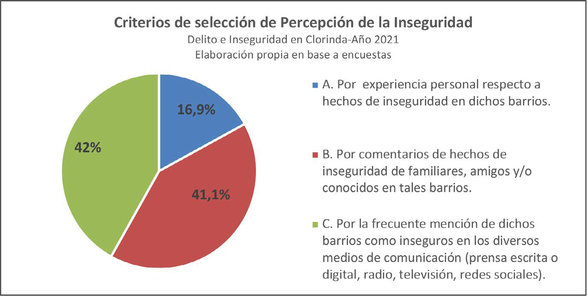[/graphic]
[label]Gráfico 3[/label]. [caption]Criterios de selección de percepción de la inseguridad[/caption][/figgrp]

[p]La [xref ref-type="table" rid="t5"]tabla 5[/xref] expresa la percepción de inseguridad de los vecinos en referencia a los barrios, percepción reflejada en el número de menciones topofóbicas.[/p]

[tabwrap id="t5"][label]Tabla 5[/label]. [caption]Menciones como barrios más inseguros[/caption]
[table][thead][tr][th align="center"] [/th] | [th align="center"]BARRIOS[/th] | [th align="center"]Total de menciones[/th] | [th align="center"]% sobre el total[/th] | [th align="center"]Clasificación de la Percepción de la Inseguridad[/th][/tr]
[tr][th align="justify"]1[/th] | [th align="justify"]25 DE MAYO[/th] | [th align="center"]220[/th] | [th align="center"]18[/th] | [th align="center"]MUY ALTA[/th][/tr]
[tr][th align="justify"]2[/th] | [th align="justify"]1° DE MAYO[/th] | [th align="center"]142[/th] | [th align="center"]12[/th] | [th align="center"] [/th][/tr]
[tr][th align="justify"]3[/th] | [th align="justify"]PORTEÑO NORTE[/th] | [th align="center"]139[/th] | [th align="center"]11[/th] | [th align="center"] [/th][/tr]
[tr][th align="justify"]4[/th] | [th align="justify"]TOBA[/th] | [th align="center"]98[/th] | [th align="center"]8[/th] | [th align="center"]MEDIA-ALTA[/th][/tr]
[tr][th align="justify"]5[/th] | [th align="justify"]ACA[/th] | [th align="center"]96[/th] | [th align="center"]8[/th] | [th align="center"] [/th][/tr]
[tr][th align="justify"]6[/th] | [th align="justify"]PORTEÑO SUR[/th] | [th align="center"]78[/th] | [th align="center"]6[/th] | [th align="center"] [/th][/tr]
[tr][th align="justify"]7[/th] | [th align="justify"]GUADALUPE[/th] | [th align="center"]66[/th] | [th align="center"]5[/th] | [th align="center"] [/th][/tr]
[tr][th align="justify"]8[/th] | [th align="justify"]LIBERTAD[/th] | [th align="center"]56[/th] | [th align="center"]5[/th] | [th align="center"] [/th][/tr]
[tr][th align="justify"]9[/th] | [th align="justify"]CENTRO[/th] | [th align="center"]30[/th] | [th align="center"]2[/th] | [th align="center"]MEDIA-BAJA[/th][/tr]
[tr][th align="justify"]10[/th] | [th align="justify"]29 DE SEPTIEMBRE[/th] | [th align="center"]23[/th] | [th align="center"]2[/th] | [th align="center"] [/th][/tr]
[tr][th align="justify"]11[/th] | [th align="justify"]PORTEÑITO[/th] | [th align="center"]23[/th] | [th align="center"]2[/th] | [th align="center"] [/th][/tr]
[tr][th align="justify"]12[/th] | [th align="justify"]AGUA POTABLE[/th] | [th align="center"]21[/th] | [th align="center"]2[/th] | [th align="center"] [/th][/tr]
[tr][th align="justify"]13[/th] | [th align="justify"]ITATÍ[/th] | [th align="center"]19[/th] | [th align="center"]2[/th] | [th align="center"] [/th][/tr]
[tr][th align="justify"]14[/th] | [th align="justify"]ALTO[/th] | [th align="center"]17[/th] | [th align="center"]1[/th] | [th align="center"] [/th][/tr]
[tr][th align="justify"]15[/th] | [th align="justify"]LA PIEDAD[/th] | [th align="center"]16[/th] | [th align="center"]1[/th] | [th align="center"] [/th][/tr]
[tr][th align="justify"]16[/th] | [th align="justify"]SAN CAYETANO[/th] | [th align="center"]15[/th] | [th align="center"]1[/th] | [th align="center"] [/th][/tr]
[tr][th align="justify"]17[/th] | [th align="justify"]OBRERO[/th] | [th align="center"]12[/th] | [th align="center"]1[/th] | [th align="center"] [/th][/tr]
[tr][th align="justify"]18[/th] | [th align="justify"]8 DE ABRIL[/th] | [th align="center"]10[/th] | [th align="center"]1[/th] | [th align="center"]BAJA[/th][/tr]
[tr][th align="justify"]19[/th] | [th align="justify"]SAN JOSE[/th] | [th align="center"]10[/th] | [th align="center"]1[/th] | [th align="center"] [/th][/tr]
[tr][th align="justify"]20[/th] | [th align="justify"]2 DE AGOSTO[/th] | [th align="center"]8[/th] | [th align="center"]1[/th] | [th align="center"] [/th][/tr]
[tr][th align="justify"]21[/th] | [th align="justify"]NAZARENO[/th] | [th align="center"]8[/th] | [th align="center"]1[/th] | [th align="center"] [/th][/tr]
[tr][th align="justify"]22[/th] | [th align="justify"]SAN LUIS[/th] | [th align="center"]6[/th] | [th align="center"]0[/th] | [th align="center"] [/th][/tr]
[tr][th align="justify"]23[/th] | [th align="justify"]EVA PERON [/th] | [th align="center"]5[/th] | [th align="center"]0[/th] | [th align="center"] [/th][/tr]
[tr][th align="justify"]24[/th] | [th align="justify"]JUAN D PERON[/th] | [th align="center"]5[/th] | [th align="center"]0[/th] | [th align="center"] [/th][/tr]
[tr][th align="justify"]25[/th] | [th align="justify"]BELGRANO[/th] | [th align="center"]4[/th] | [th align="center"]0[/th] | [th align="center"] [/th][/tr]
[tr][th align="justify"]26[/th] | [th align="justify"]SAN FCO DE ASÍS[/th] | [th align="center"]4[/th] | [th align="center"]0[/th] | [th align="center"] [/th][/tr]
[tr][th align="justify"]27[/th] | [th align="justify"]6 DE ENERO[/th] | [th align="center"]3[/th] | [th align="center"]0[/th] | [th align="center"] [/th][/tr]
[tr][th align="justify"]28[/th] | [th align="justify"]PEDRO MONTOYA[/th] | [th align="center"]3[/th] | [th align="center"]0[/th] | [th align="center"] [/th][/tr]
[/thead][tbody][tr][td align="justify"]29[/td] | [td align="justify"]STA MARGARITA CARTONA[/td] | [td align="center"]3[/td] | [td align="center"]0[/td] | [td align="center"] [/td][/tr]
[tr][td align="justify"]30[/td] | [td align="justify"]JUAN J BOGARIN[/td] | [td align="center"]2[/td] | [td align="center"]0[/td] | [td align="center"] [/td][/tr]
[tr][td align="justify"]31[/td] | [td align="justify"]28 DE JULIO[/td] | [td align="center"]1[/td] | [td align="center"]0[/td] | [td align="center"] [/td][/tr]
[tr][td align="justify"]32[/td] | [td align="justify"]INDEPENDENCIA[/td] | [td align="center"]1[/td] | [td align="center"]0[/td] | [td align="center"] [/td][/tr]
[tr][td align="justify"]33[/td] | [td align="justify"]SAN JUAN[/td] | [td align="center"]1[/td] | [td align="center"]0[/td] | [td align="center"] [/td][/tr]
[tr][td align="justify"]34[/td] | [td align="justify"]SAN MIGUEL[/td] | [td align="center"]1[/td] | [td align="center"]0[/td] | [td align="center"] [/td][/tr]
[tr][td align="justify"]35[/td] | [td align="justify"]SAN VICENTE PAULS[/td] | [td align="center"]1[/td] | [td align="center"]0[/td] | [td align="center"] [/td][/tr]
[tr][td align="justify"]36[/td] | [td align="justify"]H IRIGOYEN[/td] | [td align="center"]0[/td] | [td align="center"]0[/td] | [td align="center"] [/td][/tr]
[tr][td align="justify"]37[/td] | [td align="justify"]SANTA MARÍA[/td] | [td align="center"]0[/td] | [td align="center"]0[/td] | [td align="center"] [/td][/tr]
[tr][td align="justify"]38[/td] | [td align="justify"]SOLDADO CORONEL[/td] | [td align="center"]0[/td] | [td align="center"]0[/td] | [td align="center"] [/td][/tr]
[tr][td align="justify"]39[/td] | [td align="justify"]SAN NICOLAS (ex Cooperativa)[/td] | [td align="center"]0[/td] | [td align="center"]0[/td] | [td align="center"] [/td][/tr]
[tr][td align="justify"] [/td] | [td align="justify"]NS/NC[/td] | [td align="center"]68[/td] | [td align="center"]6[/td] | [td align="center"] [/td][/tr][/tbody][/table]
[fntable id="TFN8"]Fuente: Elaboración propia con base en el proyecto de investigación Geodimensionando al delito.[/fntable]
[fntable id="TFN9"]La ciudad de Clorinda y los territorios de la inseguridad. Carrera de Geografía. Facultad de Humanidades. Universidad Nacional de Formosa, [xref ref-type="bibr" rid="r8"]Conte (2021[/xref]).[/fntable][/tabwrap]

[p]Se realizaron cortes en escalones de acuerdo al número de percepciones negativas de cada barrio, considerando como de percepción baja a los barrios que recibieron menos de 10 señalamientos topofóbicos, de percepción media baja a los que recibieron entre 10 y 50 señalamientos negativos, de percepción media alta a aquellos entre 51 y 100 consideraciones de rechazo y de percepción alta a los señalados negativamente más de 100 veces.[/p]
[p]La unidad de análisis utilizada en este estudio es el barrio. El barrio 25 de Mayo acumuló 220 señalamientos negativos, equivalente al 18,1% de las percepciones totales de inseguridad, por lejos el mayor porcentaje, por lo que se lo considera como de alto nivel de estigmatización residencial. De ese número de señalamientos, 145 fueron como barrio más inseguro, es decir en primer lugar. En ese mismo escalón ubicamos a los barrios 1° de Mayo (142 mociones- 11,7%) y Porteño Norte (139 menciones- 11,4%).[/p]
[p]En un segundo escalón de percepción topofóbica media-alta, aparecen los barrios Toba, ACA, Porteño Sur, Guadalupe y Libertad. En un tercer escalón de percepción topofóbica media-baja, localizamos a los barrios Centro, 29 de Septiembre, Porteñito, Agua Potable, Itatí, Alto, La Piedad, San Cayetano y Obrero. Finalmente, en un cuarto escalón puede ubicarse al resto de los barrios, que clasifican como de baja percepción de inseguridad (Ver [xref ref-type="fig" rid="f6"]Plano 1[/xref] ).[/p]

[figgrp id="f6"]Fuente: Elaboración propia con base en el proyecto de investigación Geodimensionando al delito.
La ciudad de Clorinda y los territorios de la inseguridad. Carrera de Geografía. Facultad de Humanidades. Universidad Nacional de Formosa, [xref ref-type="bibr" rid="r8"]Conte (2021[/xref]).
[graphic href="?a02n71"]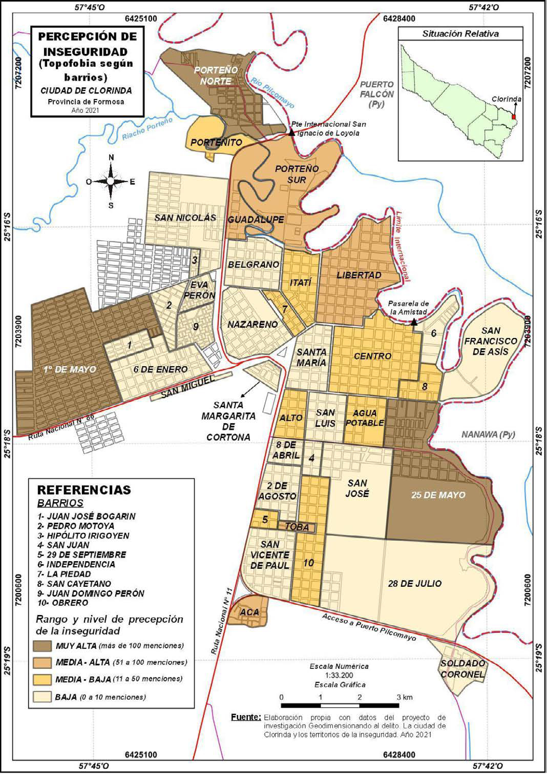[/graphic]
[label]Plano 1[/label]. [caption]Percepción de Inseguridad en Clorinda[/caption][/figgrp]

[p]Considerando otro de los objetivos planteados, la identificación de lugares puntuales donde el temor al delito es mayor que en el resto de la ciudad, se aprecia el señalamiento de las diferentes plazas, tanto la principal como las barriales, sobre todo en horario nocturno, la ribera del río Pilcomayo en todo su recorrido (barreras y costanera), las colectoras y la Av. Marana, en diferentes tramos (Ver [xref ref-type="fig" rid="f7"]Plano 2[/xref]).[/p]

[figgrp id="f7"][attrib]Fuente: Elaboración propia con base en el proyecto de investigación Geodimensionando al delito.
La ciudad de Clorinda y los territorios de la inseguridad. Carrera de Geografía. Facultad de Humanidades. Universidad Nacional de Formosa, [xref ref-type="bibr" rid="r8"]Conte (2021[/xref]).[/attrib]
[graphic href="?a02n71"]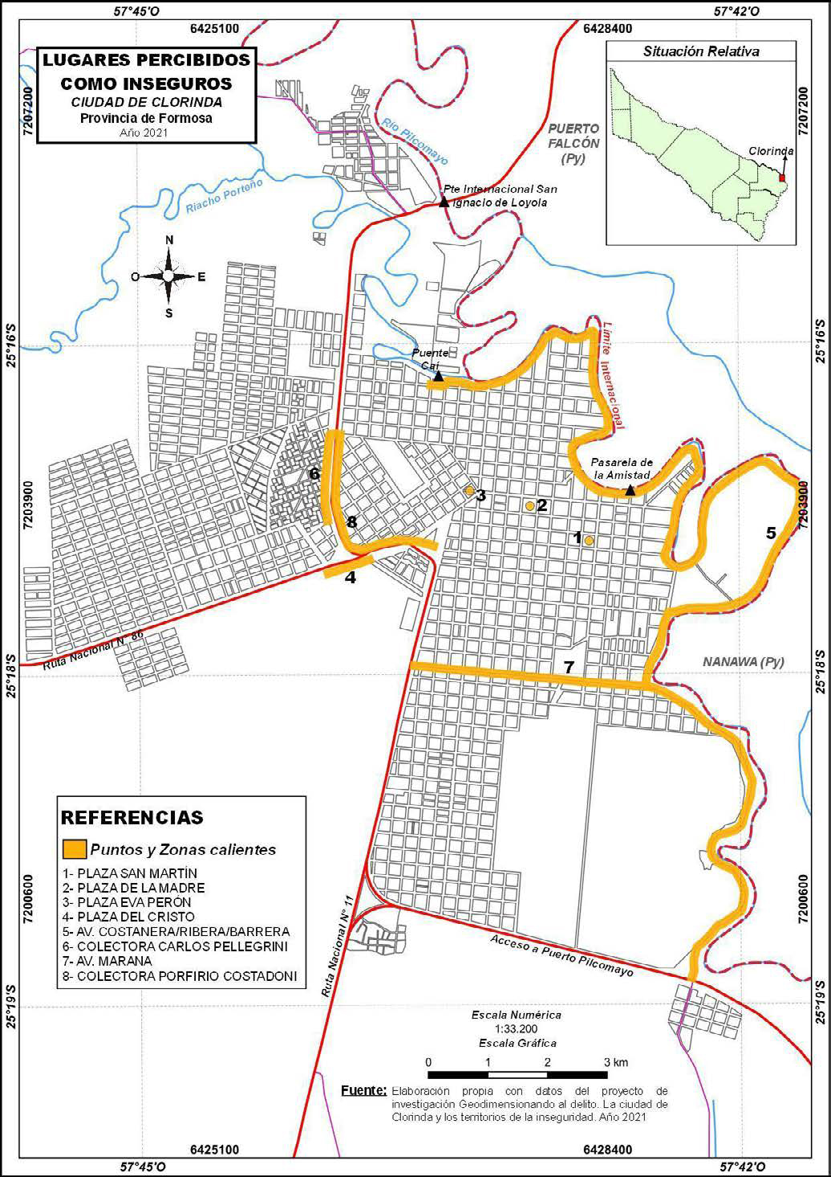[/graphic]
[label]Plano 2[/label]. [caption]Percepción de inseguridad. Lugares puntuales considerados como inseguros[/caption][/figgrp]

[subsec][sectitle]Discusión de resultados[/sectitle]

[p]Los resultados que arroja la encuesta de percepción de inseguridad en la ciudad de Clorinda permiten algunas interpretaciones como ser la existencia de un elevado grado de estigmatización residencial que experimenta uno de los barrios clorindenses. La estigmatización es resultante del proceso de percepción. [xref ref-type="bibr" rid="r25"]Pyszczek (2012[/xref]) considera que la instancia más básica de dicho proceso es la de las sensaciones, es decir las experiencias directas e indirectas individuales en su contacto con el espacio urbano, ya que “hay estigma cuando cinco componentes se conjugan, etiquetar, estereotipar, separar, pérdida de estatus y discriminación, en el marco de una relación de poder” (Link y Phelan, 2001, en [xref ref-type="bibr" rid="r16"]Kessler, 2012[/xref], p.172).[/p]
[p][xref ref-type="bibr" rid="r16"]Kessler (2012[/xref]) en su trabajo referido al barrio bonaerense Ejército de Los Andes (Fuerte Apache) concluye que las influencias indirectas -sobre todo las producidas por los medios de comunicación y las redes sociales- son determinantes en la construcción de la percepción de la inseguridad de las personas. El etiquetamiento (fama negativa o topofóbica) que se impone a un determinado barrio en particular muchas veces es infundado, producto de un imaginario colectivo construido en base al constante replicar de hechos magnificados por medios y redes sociales, trayendo como consecuencia que un estigma no sea difuso, sino esté referido a un territorio y a una población identificable y localizable, estableciéndose una situación de estigmatización residencial la que, según [xref ref-type="bibr" rid="r29"]Urteaga (2012[/xref]), produce una relación ambivalente de rechazo y defensa respecto del barrio por parte de los vecinos. Esta relación evidencia sensibilidad ante las imágenes negativas que provienen del exterior, generándose una constante preocupación de los vecinos para escapar a la misma.[/p]
[p]El barrio 25 de Mayo obtuvo 220 señalamientos topofóbicos (145 el del primer lugar como barrio más inseguro). Conjuntamente con los barrios 1° de Mayo (142 señalamientos topofóbicos-16 en primer lugar) y Porteño Norte, (119 menciones negativas-15 en primer lugar) se los clasifica como de alta percepción de inseguridad.[/p]
[p]Clorinda no es la única ciudad del nordeste argentino que experimenta situaciones de estigmatización residencial. En la capital de Chaco, Resistencia, [xref ref-type="bibr" rid="r25"]Pyszczek (2012[/xref]) detectó que el asentamiento Villa Prosperidad era un territorio urbano estigmatizado. En Formosa los trabajos de [xref ref-type="bibr" rid="r5"]Conte (2016[/xref]) y de [xref ref-type="bibr" rid="r7"]Conte, Pastor y Martínez (2021[/xref]) señalaron los barrios Obrero y Virgen de Guadalupe como estigmatizados residencialmente.[/p]
[p]Amerita preguntarse por qué algunos barrios de Clorinda poseen un gran número de consideraciones negativas. En el caso de Porteño Norte y 25 de Mayo, se asientan próximos a la ribera del río Pilcomayo, que no supera en promedio los treinta metros de ancho y por donde fácilmente en canoas e incluso a veces a pie (en época de estiaje) se accede a Paraguay. Esto permite el ingreso y el egreso ilegal al país, así como de esa manera las actividades delictivas y un pronto escape.[/p]
[p]En cambio, el barrio 1° de Mayo se encuentra en el sector occidental de la ciudad y tiene la característica de ser un barrio de viviendas sociales construido por el Estado.[/p]
[p]Los barrios con percepción de inseguridad media-alta, Porteño Sur y Guadalupe se emplazan a orillas del río Pilcomayo y el riacho El Porteño, el barrio Toba (corresponde a un barrio con población mayoritariamente indígena de la etnia Qom o “Toba”, localizado al sur de Clorinda próximo a la ruta nacional 11. Un poco más al Sur, en la intersección con la ruta de acceso a Puerto Pilcomayo (cruce a Paraguay en balsa), se encuentra el barrio ACA, cercano a una estación de expendio de combustible. Este asentamiento tuvo unos 20 señalamientos topofóbicos como barrio más inseguro.[/p]
[p]Los barrios señalados como más inseguros son marginales al centro urbano y sobre todo poseen una composición social de clase baja o mediabaja, caracterizándose asimismo por su marginalidad infraestructural, poseyendo una infraestructura de mucha menor calidad que el centro urbano, ya que si bien cuentan con redes de agua potable, poseen escasas calles asfaltadas (siendo la mayoría de las calzadas de tierra), insuficiencia de redes cloacales (con cloacas a cielo abierto) y una composición inmobiliara residencial compuesta por viviendas unifamiliares de bajo costo. Estos barrios están todavía evolucionando de la fase de asentamientos precarios a barrios urbanos consolidados.[/p]
[p]La excepción es el barrio residencial de viviendas colectivas, que a diferencia de los barrios Porteño Norte y 25 de Mayo fueron construidas por el Estado provincial con materiales de mejor calidad y dotadas con una infraestructura urbana aceptable.[/p]
[p]Referente a las causas que sustentan la percepción de inseguridad por barrios, es evidente que los medios de comunicación y las redes sociales han influenciado en la formación de la opinión ciudadana al respecto (42 % de las menciones), cifra similar a los comentarios de allegados (amigos, familias, conocidos- 41,1% de las menciones) y solo un 16,9% percibe como inseguro un barrio por haber sido víctima de un delito en el mismo. Con estos resultados se puede conjeturar que la percepción de inseguridad y topofobia en los ciudadanos de Clorinda se construye principalmente a partir de experiencias ajenas a la propia, como lo es el consumo de noticias en los medios de comunicación (incluidas redes sociales) y los comentarios de otras personas (que a su vez, podrían haber sido influidas por los medios de comunicación). Tales razones reafirman el señalamiento de [xref ref-type="bibr" rid="r9"]Focas (2018[/xref]) respecto a que los medios de comunicación son los grandes influyentes en los sentimientos de inquietud por la inseguridad.[/p]
[p]El análisis de los resultados muestra que los vecinos perciben niveles de seguridad más altos en sus barrios de residencia que en el conjunto de la ciudad. Respecto del propio barrio, un 59% de las menciones oscilan entre buena y muy buena, lo que coincide con la sensación de seguridad en los hogares.[/p]
[p]En la ciudad en general la percepción positiva sobre la seguridad (buena a muy buena) llega solo al 33%. Esto último refleja que la opinión de los encuestados sobre la seguridad de barrios distintos al propio, de los que se supone se conoce menos en general, tiende a ser más negativa, otro indicio de estigmatización como resultante del sentimiento o sensación de inseguridad[/p]
[p]Considerando los lugares o espacios urbanos que generan sensación de inseguridad y topofobia, donde es más alta la percepción de ser víctima de delitos es en la vía pública (calles, paradas de ómnibus urbanos- 35%), luego comercios (16,9%), espacios recreativos (plazas, parques- 15,6%), recintos públicos (escuelas, hospitales, oficinas- 13,6%) y domicilios residenciales y laborales (10,7%). Se percibe como más peligrosos a la vía pública y los comercios, mientras que los percibidos como menos peligrosos son las residencias particulares, los lugares de trabajo y las oficinas públicas en general.[/p]
[p]La baja percepción de victimización en los recintos públicos probablemente se deba al hecho que suelen tener seguridad policial en casi la totalidad de ellos, seguridad que es mucho más dispersada en la vía pública.[/p]
[p]Consultados sobre los lugares de la ciudad que consideran inseguros, muchos mencionaron a las zonas ribereñas, y próximas a la barrera de contención de inundaciones, recorridas por la avenida costanera que discurre paralela al río Pilcomayo, a las avenidas colectoras con conexión rápida al puente San Ignacio de Loyola y al barrio 1° de Mayo, como así también la avenida Maraná, conectada a la zona ribereña con un recorrido desde la ruta nacional 11 hasta orillas del río Pilcomayo.[/p]
[p]Los barrios considerados como inseguros en grado alto y medio-alto, 25 de Mayo, 1° de Mayo, Porteño Norte, Toba, ACA, Porteño Sur y Guadalupe están relacionados con los lugares topofóbicos. La vía pública fue considerada como espacio de mayor inseguridad y en el caso de las avenidas mencionadas, se puede acceder a través de ellas a los barrios considerados peligrosos y a la zona ribereña. Una situación similar sucede con la mención topofóbica de la zona ribereña que coincide con el emplazamiento de los barrios Porteño Norte, Porteño Sur, 25 de Mayo y Guadalupe.[/p]
[p]Lo hasta aquí descrito sugiere una estrecha relación entre las percepciones topofóbicas de inseguridad de los vecinos de Clorinda con las áreas ribereñas y marginales de la ciudad, donde residen mayoritariamente vecinos de clase baja y que constituyen una primera línea de intercambio informal con el vecino país, intercambio asociado a situaciones de inseguridad en el imaginario colectivo de los clorindenses.[/p]

[/subsec][/sec][sec sec-type="conclusions"][sectitle]Conclusiones[/sectitle]

[p]Se han detectado en la ciudad de Clorinda sectores barriales y lugares puntuales sometidos a miradas topofóbicas por parte de sus vecinos. En es el caso del barrio 25 de Mayo, es evidente la situación de estigmatización residencial que experimenta, manifestada en la alta cantidad de señalamientos negativos que recibió (145 como barrio más inseguro sobre 243 cuestionarios) donde un alto porcentaje de consultados reconoció como criterio del señalamiento la influencia negativa en ellos de los medios de comunicación y redes sociales, dejando en evidencia esta condición de marginación social.[/p]
[p]Asimismo, los vecinos señalaron como el lugar que genera mayor rechazo a la barrera de contención contra inundaciones localizada en la zona ribereña, donde discurre la traza de la avenida costanera paralela al río Pilcomayo. Esta barrera pasa tangencialmente por dos de los tres barrios que obtuvieron las mayores referencias negativas de los ciudadanos y ha sido muchas veces noticia en los medios periodísticos por graves hechos delictivos, como ser enfrentamientos entre fuerzas de seguridad y narcotraficantes o contrabandistas.[/p]
[p]Concluyendo, como muchas ciudades argentinas, y sobre todo de la región NEA, los sectores urbanos clorindenses percibidos como más inseguros están alejados del centro, constituyendo barrios con carencias de infraestructura y con una composición socio-económica de clase baja, más allá que esta percepción muchas veces no se refleja en las tasas delictivas de éstos[/p][/sec][/xmlbody].

[refs][sectitle]Referencias[/sectitle]

[ref id="r1" reftype=“journal"][authors role="nd"][pauthor][surname]Barinas Salcedo[/surname], [fname]J. A.[/fname][/pauthor] [/authors]([date dateiso="20140000" specyear="2014"]2014[/date]) [arttitle]Aportes de la Geografía Humanística para la comprensión de los lugares de miedo al delito en la ciudad[/arttitle]. [source]Revista Perspectiva Geográfica[/source]. [volid]19[/volid]([issueno]2[/issueno]), [pages]241-258[/pages]. DOI: [pubid idtype="doi"]10.19053/01233769.4093[/pubid][/ref]
[ref id="r2" reftype=“journal"][authors role="nd"][pauthor][surname]Bergman[/surname], [fname]M.[/fname][/pauthor] y [pauthor][surname]Kessler[/surname], [fname]G.[/fname][/pauthor] [/authors]([date dateiso="20080000" specyear="2008"]2008[/date]) [arttitle]Vulnerabilidad al delito y sentimiento de inseguridad en Buenos Aires: Determinantes y consecuencias. Desarrollo Económico[/arttitle]. [source]Revista de Ciencias Sociales[/source]. [volid]190[/volid]([issueno]48[/issueno]), [pages]209-234[/pages]. [url]http//www.jstor.org/stable/27667837?seq=1#page_scan_tab_contents[/url][/ref]
[ref id="r3" reftype="book"][authors role="nd"][pauthor][surname]Caprón[/surname], [fname]G.[/fname][/pauthor] [/authors]([date dateiso="20090000" specyear="2009"]2009[/date]) [chptitle]Geografías del miedo, individualismo y cambios en los modos de vida metropolitana[/chptitle]. En [authors role="ed"][pauthor][surname]Mahecha[/surname] [fname]G.[/fname][/pauthor] [/authors]editor. [source]Globalización y territorio: reflexiones geográficas en América Latina [/source](pp. [pages]159-180[/pages]). [pubname]Facultad de Ciencias Humanas, Universidad Nacional de Colombia[/pubname].[/ref]
[ref id="r4" reftype="book"][authors role="nd"][cauthor]Central Noticias de Clorinda[/cauthor][/authors]. (11 de diciembre de [date dateiso="20180000" specyear="2018"]2018[/date]). [source]https://centralnoticiasclorinda.com.ar/[/source][/ref]
[ref id="r5" reftype=“journal"][authors role="nd"][pauthor][surname]Conte[/surname], [fname]R.[/fname][/pauthor] [/authors]([date dateiso="20160000" specyear="2016"]2016[/date]) [arttitle]La percepción de la inseguridad en la ciudad de Formosa: el caso del barrio Obrero[/arttitle]. [source]Revista Párrafos Geográficos[/source]. [volid]15[/volid]([issueno]2[/issueno]), [pages]5072[/pages]. [url]http://www.revistas.unp.edu.ar/index.php/parrafosgeograficos/article/view/305[/url].[/ref]
[ref id="r6" reftype="book"][authors role="nd"][pauthor][surname]Conte[/surname], [fname]R. O.[/fname][/pauthor] [/authors]([date dateiso="20170000" specyear="2017"]2017[/date]) [chptitle]La percepción del delito en la ciudad de Formosa. Análisis de los diferentes sectores urbanos[/chptitle]. En [authors role="coord"][pauthor][surname]Ramírez[/surname], [fname]L.[/fname][/pauthor] [/authors]coord. [source]Actas del VI Congreso Nacional de Geografía de Universidades Públicas- República Argentina y XVI Encuentro de Profesores en Geografía del Nordeste Resistencia- Chaco[/source]. pp.[pages]1-14[/pages]. [moreinfo]Resistencia.[/moreinfo] [pubname]IIGHI-CONICET-UNNE[/pubname].[/ref]
[ref id="r7" reftype=“journal"][authors role="coord"][pauthor][surname]Conte[/surname], [fname]R.[/fname][/pauthor], [pauthor][surname]Pastor[/surname], [fname]P.[/fname][/pauthor], [pauthor][surname]Martínez[/surname], [fname]M.[/fname][/pauthor] [/authors]([date dateiso="20210000" specyear="2021"]2021[/date]) [arttitle]El delito en el barrio Virgen de Guadalupe de la ciudad de Formosa. ¿Inseguridad real o estigmatización residencial?[/arttitle] [source]Revista Geográfica[/source]. [volid]163[/volid]([issueno]2[/issueno]), [pages]33-56[/pages]. DOI: https://doi.org/10.35424/regeo.163.2021.1088[/ref]
[ref id="r8" reftype=“journal"][authors role="nd"][pauthor][surname]Conte[/surname], [fname]R.[/fname][/pauthor] [/authors]([moreinfo]Director[/moreinfo]) ([date dateiso="20210000" specyear="2021"]2021[/date]) [arttitle]Geodimensionando al delito[/arttitle]. [source]La ciudad de Clorinda y los territorios de la inseguridad[/source]. [pubname]Proyecto de investigación de cátedra. Carrera de Geografía. Facultad de Humanidades. Universidad Nacional de Formosa[/pubname]. [moreinfo]Informe final[/moreinfo]. Pág. [pages]65[/pages].[/ref]
[ref id="r9" reftype=“journal"][authors role="nd"][pauthor][surname]Focás[/surname], [fname]B.[/fname][/pauthor] [/authors]([date dateiso="20180000" specyear="2018"]2018[/date]) [arttitle]Las percepciones de la inseguridad en relación con las noticias delictivas: un análisis desde la recepción[/arttitle]. [source]Disertaciones, Anuario Electrónico de Estudios en Comunicación Social [/source][volid]11[/volid], ([issueno]2[/issueno]), [pages]143-156[/pages]. [url]https://revistas.urosario.edu.co/xml/5115/511555883009/index.html[/url][/ref]
[ref id="r10" reftype=“journal"][authors role="nd"][pauthor][surname]Fraile[/surname], [fname]P.[/fname][/pauthor] [/authors]([date dateiso="20070000" specyear="2007"]2007[/date]) [arttitle]La percepción de seguridad: entre el delito, el conflicto y la organización del espacio[/arttitle]. [source]Revista Scripta Nova [/source][volid]11[/volid]([issueno]245[/issueno]) [pages]1-10[/pages]. [url]http://www.ub.edu/geocrit/sn/sn-24562.htm[/url][/ref]
[ref id="r11" reftype=“journal"][authors role="nd"][pauthor][surname]Fuentealba Carrasco[/surname], [fname]P.[/fname][/pauthor], [pauthor][surname]Rojas González[/surname], [fname]J. S.[/fname][/pauthor] y [pauthor][surname]Barriga[/surname], [fname]O. A.[/fname][/pauthor] [/authors]([date dateiso="20160000" specyear="2016"]2016[/date]) [arttitle]Diferencias en la percepción de inseguridad a nivel cognitivo y emocional de acuerdo al perfil sociodemográfico y político. Estudio del Gran Concepción, Chile[/arttitle]. [source]Revista Política Criminal[/source]. [volid]11[/volid]([issueno]22[/issueno]), [pages]620655[/pages]. DOI.org/[pubid idtype="doi"]10.4067/S0718-33992016000200008[/pubid][/ref]
[ref id="r12" reftype="book"][authors role="nd"][cauthor]Satélite Landsat 8 - Maxar Technologies Airbus[/cauthor][/authors]. ([date dateiso="20220000" specyear="2022"]2022[/date]). [source]Ciudad de Clorinda, Provincia de Formosa, República Argentina. (Imagen satelital - RGB 432). Google Earth[/source]. [url]https://earth.google.com/web/@25.28597104,-57.71267249,16433.49389086a,0d,35y,359.9957h,0t,0r?utm_source=earth7&utm_campaign=vine&hl=es-419[/url][/ref]
[ref id="r13" reftype=“thesis"][authors role="nd"][pauthor][surname]Guzmán[/surname], [fname]C. E.[/fname][/pauthor] [/authors]([date dateiso="19990000" specyear="1999"]1999[/date]) [source]Clorinda. Un enfoque geográfico de su urbanización. [/source]([thesgrp][degree]Tesina de Licenciatura inédita[/degree][/thesgrp]). [pubname]Universidad Nacional de Formosa[/pubname].[/ref]
[ref id="r14" reftype="book"][authors role="nd"][cauthor]Instituto Nacional de Estadísticas y Censos[/cauthor][/authors]. ([date dateiso="20100000" specyear="2010"]2010[/date]) [source]Censo Nacional de Población y Vivienda. Provincia de Formosa[/source]. [url]http://www.indec.gov.ar/[/url][/ref]
[ref id="r15" reftype="book"][authors role="nd"][pauthor][surname]Kessler[/surname], [fname]G.[/fname][/pauthor] [/authors]([date dateiso="20090000" specyear="2009"]2009[/date]) [source]El sentimiento de inseguridad. Sociología del temor al delito. [/source][pubname]Editorial Siglo XXI[/pubname].[/ref]
[ref id="r16" reftype=“journal"][authors role="nd"][pauthor][surname]Kessler[/surname], [fname]G.[/fname][/pauthor] [/authors]([date dateiso="20120000" specyear="2012"]2012[/date]) [arttitle]Las consecuencias de la estigmatización territorial. Reflexiones a partir de un caso particular[/arttitle]. [source]Revista Espacios en Blanco[/source]. [pubname]Serie Indagaciones[/pubname] [volid]22[/volid]([issueno]1[/issueno]) [pages]165-197[/pages]. [url]http://www.scielo.org.ar/scielo.php?script=sci_arttext&pid=S1515-94852012000100007[/url][/ref]
[ref id="r17" reftype=“journal"][authors role="nd"][pauthor][surname]Lindón[/surname], [fname]A.[/fname][/pauthor] [/authors]([date dateiso="20070000" specyear="2007"]2007[/date]) [arttitle]La ciudad y la vida urbana a través de los imaginarios urbanos[/arttitle]. [source]Revista Eure[/source]. [volid]99[/volid]([issueno]33[/issueno]), [pages]7-16[/pages]. [url]http://www.scielo.cl/pdf/eure/v33n99/art02.pdf[/url][/ref]
[ref id="r18" reftype=“journal"][authors role="nd"][pauthor][surname]Lindón[/surname], [fname]A.[/fname][/pauthor] [/authors]([date dateiso="20090000" specyear="2009"]2009[/date]) [arttitle]La construcción socio-espacial de la ciudad: el sujeto cuerpo y el sujeto sentimiento[/arttitle]. [source]Revista Latinoamericana de Estudios sobre Cuerpos, Emociones y Sociedad,[/source] [volid]1[/volid]. http://www.relaces.com.ar/index.php/relaces/article/view/45[/ref]
[ref id="r19" reftype=“journal"][authors role="nd"][pauthor][surname]Mape Guzmán[/surname], [fname]F.[/fname][/pauthor] y [pauthor][surname]Avendaño Arias[/surname], [fname]J.[/fname][/pauthor] [/authors]([date dateiso="20170000" specyear="2017"]2017[/date]) [arttitle]Topofobias e imaginarios del miedo sobre el espacio urbano de la localidad de Fontibón, Bogotá, Colombia[/arttitle]. [source]Perspectiva Geográfica[/source], [volid]22[/volid]([issueno]1[/issueno]). doi: [pubid idtype="doi"]10.19053/01233769.6115[/pubid][/ref]
[ref id="r20" reftype=“journal"][authors role="nd"][pauthor][surname]Medel Fernández[/surname], [fname]M.[/fname][/pauthor] y [pauthor][surname]Montre[/surname], [fname]V.[/fname][/pauthor] [/authors]([date dateiso="20180000" specyear="2018"]2018[/date]). [arttitle]Imaginarios urbanos sobre topofilia y topofobia: el caso de la ciudad de Chiguayante, Región del Biobío[/arttitle]. [source]Revista de Urbanismo[/source], [volid]38[/volid], [pages]1-16[/pages]. http://dx.doi.org/[pubid idtype="doi"]10.5354/0717-5051.2018.48702[/pubid][/ref]
[ref id="r21" reftype="book"][authors role="nd"][pauthor][surname]Moreno[/surname], [fname]C.[/fname][/pauthor] [/authors]([date dateiso="20120000" specyear="2012"]2012[/date]) [source]Vulnerabilidad al delito y sentimiento de inseguridad en las grandes áreas urbanas de la Argentina: Factores que influyen en el riesgo de victimización y disparan el miedo al delito[/source]. [moreinfo]Boletín de Inseguridad[/moreinfo]. [pubname]Observatorio de la Deuda Social Argentina. Pontificia Universidad Católica Argentina[/pubname]. [pages]1-12[/pages]. [url]https://wadmin.uca.edu.ar/public/20180427/1524854330_Boletin_inseguridad_2012_21-12.pdf[/url].[/ref]
[ref id="r22" reftype="book"][authors role="nd"][cauthor]Municipalidad de Clorinda[/cauthor][/authors]. ([date dateiso="20200000" specyear="2020"]2020[/date]) [source]Dirección de Catastro Municipal[/source].[/ref]
[ref id="r23" reftype="book"][authors role="nd"][pauthor][surname]Pastor[/surname], [fname]P.[/fname][/pauthor] [/authors]([moreinfo]Compiladora[/moreinfo]) ([date dateiso="20190000" specyear="2019"]2019[/date]) [source]Procesos Territoriales en la Provincia de Formosa[/source]. [pubname]Gobierno de Formo[/pubname]sa.[/ref]
[ref id="r24" reftype=“journal"][authors role="nd"][pauthor][surname]Pegoraro[/surname], [fname]J.[/fname][/pauthor] [/authors]([date dateiso="20000000" specyear="2000"]2000[/date]) [arttitle]Violencia delictiva, inseguridad urbana[/arttitle]. En [source]Revista Nueva Sociedad[/source] [volid]167[/volid]. [pages]114-131[/pages]. [url]https://nuso.org/articulo/violencia-delictiva-inseguridad-urbana-la-construccion-social-de-la-inseguridad-ciudadana/[/url][/ref]
[ref id="r25" reftype=“journal"][authors role="nd"][pauthor][surname]Pyszczek[/surname], [fname]O.[/fname][/pauthor] [/authors]([date dateiso="20120000" specyear="2012"]2012[/date]) [arttitle]Los espacios subjetivos del miedo: construcción de la estigmatización espacial en relación con la inseguridad delictiva urbana[/arttitle]. [source]Revista Cuadernos de Geografía [/source][volid]21[/volid]([issueno]1[/issueno]) [pages]41-54[/pages]. [url]https://revistas.unal.edu.co/index.php/rcg/article/view/30694/30806[/url][/ref]
[ref id="r26" reftype="book"][authors role="nd"][pauthor][surname]Reguillo Cruz[/surname], [fname]R.[/fname][/pauthor] [/authors]([date dateiso="20060000" specyear="2006"]2006[/date]) [chptitle]Los miedos contemporáneos, sus laberintos, sus monstruos, sus conjuros[/chptitle]. En [authors role="ed"][pauthor][surname](Pereira[/surname], [fname]J.[/fname][/pauthor] y [pauthor][surname]Villadiego[/surname], [fname]M.[/fname][/pauthor][/authors] (editores) [source]Entre miedos y goces. Comunicación, vida pública y ciudadanías[/source]. [pubname]Pontificia Universidad Javeriana[/pubname].[/ref]
[ref id="r27" reftype=“journal"][authors role="nd"][pauthor][surname]Segura[/surname], [fname]R.[/fname][/pauthor][/authors] ([date dateiso="20090000" specyear="2009"]2009[/date]) [arttitle]Paisajes del miedo en la ciudad. Miedo y ciudadanía en el espacio urbano de la ciudad de La Plata[/arttitle]. [source]Revista Cuaderno Urbano. Espacio, Cultura y Sociedad[/source]. [volid]8[/volid]([issueno]8[/issueno]) [pages]59-91[/pages]. [url]https://revistas.unne.edu.ar/index.php/crn/article/view/930/797[/url][/ref]
[ref id="r28" reftype="book"][authors role="nd"][pauthor][surname]Tuan[/surname], [fname]Y.[/fname][/pauthor] [/authors]([date dateiso="20070000" specyear="2007"]2007[/date]) [source]Topofilia. Un estudio de las percepciones, actitudes y valores sobre el entorno[/source]. [pubname]Melusina[/pubname].[/ref]
[ref id="r29" reftype=“journal"][authors role="nd"][pauthor][surname]Urteaga[/surname], [fname]E.[/fname][/pauthor][/authors] ([date dateiso="20120000" specyear="2012"]2012[/date]) [arttitle]Segregación y estigmatización de los barrios desfavorecidos en Francia[/arttitle]. [source]Revista Portularia[/source], [volid]12[/volid]([issueno]1[/issueno]), [pages]39-47[/pages]. [url]https://www.redalyc.org/pdf/1610/161024645005.pdf[/url][/ref]
[ref id="r30" reftype=“journal"][authors role="nd"][pauthor][surname]Van Soomeren[/surname], [fname]P.[/fname][/pauthor] [/authors]([date dateiso="20070000" specyear="2007"]2007[/date]) [arttitle]El Delito y la Inseguridad Subjetiva desde la Arquitectura y el Urbanismo[/arttitle]. [source]Revista DSP-Groep[/source]. ([issueno]34[/issueno]), [pages]241-287[/pages]. [url]https://www.dsp-groep.nl/wp-content/uploads/18pvciudades_artikel.pdf[/url][/ref]
[ref id="r31" reftype=“journal"][authors role="nd"][pauthor][surname]Vera[/surname], [fname]A.[/fname][/pauthor]; [pauthor][surname]Ávila[/surname], [fname]M.[/fname][/pauthor]; [pauthor][surname]Martínez-Ferrer[/surname], [fname]B.[/fname][/pauthor]; [pauthor][surname]Musitu[/surname], [fname]G.[/fname][/pauthor] y [pauthor][surname]Montero[/surname], [fname]D.[/fname][/pauthor][/authors] ([date dateiso="20170000" specyear="2017"]2017[/date]) [arttitle]Percepción de inseguridad, victimización y restricciones en la vida cotidiana en función del ciclo vital, en Morelos, México[/arttitle]. [source]Revista Criminalidad[/source], [volid]59[/volid]([issueno]3[/issueno]): [pages]183-192[/pages]. [url]https://www.researchgate.net/publication/322065063/Percepcion_de_inseguridad_victimizacion_y_restricciones_en_la_vida_cotidiana_en_funcion_del_ciclo_vital_en_Morelos_Mexico[/url][/ref][/refs]

[fngrp][fn id="fn1" fntype="other"][label]¹[/label] https://www.argentina.gob.ar/sites/default/files/boletinfronteras215octubre2021.pdf [/fn][/fngrp] [/doc]

